NEST X使用文档

概述
NEST系列控制器提供网页版部署软件和API开发接口。用户通过部署软件建图、设置路径点、路径和任务。部署完成后可以通过API获取部署数据，并对机器人进行控制。

1. API

1.1 机器人控制

1.1.1 控制盒心跳
- 协议： TCP/IP
- 地址：<ip>:9999
- 注：上电几秒后就能收到控制盒心跳，断电即停止
- 代码示例
Python
import socket
def receive_heartbeat(server_ip, port):
with socket.socket(socket.AF_INET, socket.SOCK_STREAM) as sock:
sock.connect((server_ip, port))
print("Connected to server. Listening for heartbeats...")
try:
while True:
data = sock.recv(1024)
if not data:
break
print("Heartbeat received")
except Exception as e:
print(f"Error: {e}")
if __name__ == "__main__":
receive_heartbeat('192.168.12.1', 9999)

1.1.2 Endpoints

获取机器人数据
- 协议：websocket
- 地址：ws://<api base url>:1234/robot_data
- 注：服务器向客户端发送机器人数据，频率10HZ
- 数据返回样本
JSON
{
"fsm": "idle", #机器人状态，分别为：idle（空闲）、moving（运动中）、succeeded（成功）、failed（失败）、canceled（取消）
"pose": {
"orientation": { #四元数表达机器人朝向
"w": 1.0,
"x": 0.0,
"y": 0.0,
"z": -0.0
},
"position": { #机器人坐标 单位：米
"x": 0.01,
"y": 0.2,
"z": 0.0
},
"pyr": { #欧拉角表达机器人朝向 单位：弧度
"pitch": 0.0,
"roll": 0.0,
"yaw": 0.0
}
},
"speed": {
"linear": 0.2, #线速度 单位：米/秒
"angular": 0.0 #角速度 单位：弧度/秒
},
"nav_collision": <Bool> #导航冲突
"localization_error": <Bool> #定位丢失
"localization_quality": <int>, #定位质量，最高100
"actuator_command_a": <int>,#执行器a指令，0为无指令
"current_task_uid": <String>, #当前任务的uid，无任务时为None
"current_wp_uid": <string>, #当前路径点uid， 初始值-1
"system_on": <bool>, #系统是否运行
"imu_on": <bool>, #惯导是否连接
"battery_on": <bool>, #电池是否连接
"plc_on": <bool>, #plc是否连接
"wheel_odom_on": <bool>, # 轮式里程是否连接
"lidar_on": <bool>, #激光雷达是否连接
"cm": <int> #避障区域触发， 0：无触发 1：停止区域 4：限速区域
}
- 有限状态机图示
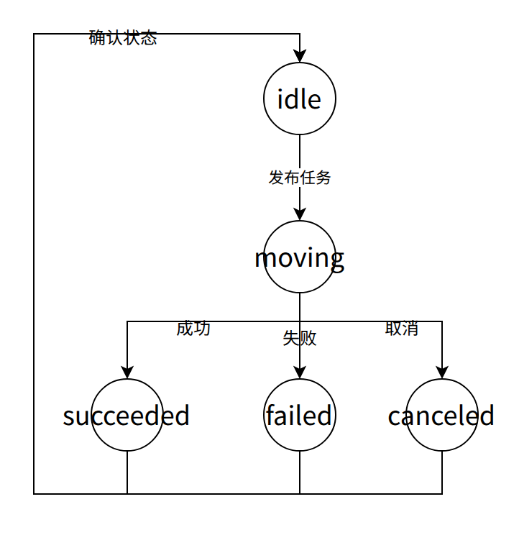

- 机器人坐标系


- Python 客户端
Python
import asyncio
import websockets
async def connect_to_robot_data():
uri = "ws://192.168.12.1:1234/robot_data"
try:
async with websockets.connect(uri) as websocket:
print("Connected to WebSocket server")
# Continuously receive messages from the server
while True:
message = await websocket.recv()
print(f"Received message: {message}")
except websockets.exceptions.ConnectionClosed as e:
print(f"Connection closed: {e}")
except Exception as e:
print(f"An error occurred: {e}")
# Run the client
if __name__ == "__main__":
asyncio.run(connect_to_robot_data())
- C# websocket客户端
C#
using System;
using System.Net.WebSockets;
using System.Text;
using System.Threading;
using System.Threading.Tasks;
public class WebSocketClient
{
private const int ReceiveBufferSize = 1024;
private static ClientWebSocket _webSocket;
public static async Task Connect(string url)
{
_webSocket = new ClientWebSocket();
await _webSocket.ConnectAsync(new Uri(url), CancellationToken.None);
Console.WriteLine("Connected to WebSocket server.");
await Task.WhenAll(Receive(), Send());
}
private static async Task Receive()
{
var buffer = new byte[ReceiveBufferSize];
while (_webSocket.State == WebSocketState.Open)
{
var result = await _webSocket.ReceiveAsync(new ArraySegment<byte>(buffer), CancellationToken.None);
if (result.MessageType == WebSocketMessageType.Text)
{
var message = Encoding.UTF8.GetString(buffer, 0, result.Count);
Console.WriteLine("Received message: " + message);
}
else if (result.MessageType == WebSocketMessageType.Close)
{
await _webSocket.CloseAsync(WebSocketCloseStatus.NormalClosure, string.Empty, CancellationToken.None);
Console.WriteLine("WebSocket connection closed.");
}
}
}
private static async Task Send()
{
while (_webSocket.State == WebSocketState.Open)
{
var message = Console.ReadLine();
var buffer = Encoding.UTF8.GetBytes(message);
await _webSocket.SendAsync(new ArraySegment<byte>(buffer), WebSocketMessageType.Text, true, CancellationToken.None);
}
}
public static async Task Main()
{
var url = "wss://example.com/websocket"; // Replace with the WebSocket server URL
await Connect(url);
}
}
- 例子
JSON
{
"fsm": "idle",
"localization_error": false,
"nav_collision": true,
"pose": {
"orientation": {
"w": 1.0,
"x": 0.0,
"y": 0.0,
"z": 0.0
},
"position": {
"x": -0.0,
"y": 0.0,
"z": 0.0
},
"pyr": {
"pitch": 0.0,
"roll": 0.0,
"yaw": 0.014024275804554717
}
},
"speed": {
"angular": 0.000941744498906359,
"linear": -6.5778090507545746e-12
}
}

获取路径
- 协议：websocket
- 地址：ws://<api base url>:1234/path_plan
- 注：服务器向客户端发送机器人数据，频率1HZ
- 数据返回样本

速度控制
- 协议：websocket
- 地址：ws://<api base url>:1234/velocity_control
- 注：客户端向服务器发送速度指令，建议频率10HZ到20HZ
- 发送数据
JSON
{
"linear": <float>, #x方向线速度
"linear_y": <float>, #y方向线速度
"angular": <float> #角速度
}

设置任务ID
- 协议：HTTP
- 地址：POST http://<api base url>:1234/set_task_id
- 请求体
JSON
{
"task_uid": <string> #无任务时设置task_uid = ''
}

机器人直线行走与原地旋转
- 协议：HTTP
- 地址：POST http://<api base url>:1234/motion_control
- 注：只有当状态处于idle时使用
- 请求体
JSON
{
"direction": <int> #1 向前；2 向后； 3 向左； 4 向右
"distance": <float> # 行走距离，单位：米（直行），rad（旋转）
"speed": <float> #直行运动时设置， 单位： 米/秒
}
- 响应
JSON
{
"code": 0 #0 成功；1 错误
"message": <string> #code 1时才有message
}

机器人前往位置点
- 协议：HTTP
- 地址：POST http://<api base url>:1234/go_to
- 注：只有当状态处于idle时使用
- 请求体
JSON
{
"pose": {
"position": {
"x": 2.0,
"y": 1.0
},
"orientation": {
"x": 0.0,
"y": 0.0,
"z": 0.0,
"w": 1.0
}，
"pyr": { #欧拉角表达机器人朝向 单位：弧度
"pitch": 0.0,
"roll": 0.0,
"yaw": 0.0 #theta
}
}，
"use_pyr": <bool> #使用欧拉角：True，使用四元数：False
"precision_xy": <float> #到点xy精度 0.05
"precision_yaw": <float> #到点朝向精度 0.05
"is_reverse": <bool> #是否倒车 False
"nav_type": <string> #导航方式： auto：自主导航； manually：手动规划 auto
"task_id": <string> #任务名称，可不给
"deploy_id": <string> #部署id,使用手动规划路径时使用
"inflation_radius": <float> #障碍物膨胀率 1.0
}
- 响应
JSON
{
"code": 0 #0 成功；1 错误
"message": <string> #code 1时才有message
}
- 例子
JSON
{
"pose": {
"position":{
"x": -5.0,
"y": 1.0
},
"orientation": {
"x": 0.0,
"y": 0.0,
"z": 0.0,
"w": 1.0
}，
"pyr":{
"pitch": 0.0,
"roll": 0.0,
"yaw": 0.0
}
},
"use_pyr": true,
"is_precise": true,
"is_reverse": true,
"nav_type": "auto"
}

机器人前往多位置点
- 协议：HTTP
- 地址：POST http://<api base url>:1234/execute_task
- 注：只有当状态处于idle时使用
- 请求体
JSON
{
"task_uid": <string> #任务id，用户自定义
"is_repeat": <bool> #是否循环执行此任务
"wps":
[
{
"pose": {
"position": {
"x": <float>,
"y": <float>
},
"orientation": {
"x": <float>,
"y": <float>,
"z": <float>,
"w": <float>
}，
}，
"is_dest": <bool> , #是否是终点， False代表途径点
"nav_type": <string>, #导航方式：auto自主导航 manually固定路线导航
"actions": [], #留空
"precise_xy": <float>, #到点坐标精度
"precise_rad": <float>, #到点朝向精度
"is_reverse": <bool>, #时候倒车行驶
"inflation_radius": <float>, #膨胀半径，设置1.1
"map": <string> #当前地图名称,
"uid": <string>
}
]
}
- 响应
JSON
{
"code": 0 #0 成功；1 错误
"message": <string> #code 1时才有message
}

取消当前任务
- 协议：HTTP
- 地址：GET http://<ip>:1234/cancel_task
- 注：只有当状态处于moving时使用
- 响应
JSON
{
"code": 0 #0 成功；1 错误
"message": <string> #code 1时才有message
}

确认机器人状态
- 协议：HTTP
- 地址：GET http://<ip>:5000/deploy/confirmStatus
- 注：只有当状态处于succeeded、failed或canceled时使用
- 响应
JSON
{
"code": 0 #0 成功；1 错误
"message": <string> #code 1时才有message
}

设置举升电机高度
- 协议：HTTP
- 地址：POST http://<ip>:1234/set_lift_height
- 请求体
Plain Text
{
"height": <int> #单位：毫米
}
- 响应
JSON
{
"code": 0 #0 成功；1 错误
"message": <string> #code 1时才有message
}

机器人重定位
- 协议：HTTP
- 地址：POST http://<ip>:1234/set_pose
- 请求体
JSON
{
"use_pyr": true, # 使用欧拉角
"position": {
"x": <float>,
"y": <float>
},
"orientation": {
"z": <float>,
"w": <float>
},
"pyr": {
"yaw": <float> #"use_pyr"为true时使用
}
"use_absolute": <bool> #是否使用绝对定位
}
- 响应
JSON
{
"code": 0 #0 成功；1 错误
"message": <string> #code 1时才有message
}

1.2 程序

1.2.1 API Base Url
HTTP
192.168.8.110

1.2.2 安全验证
Tbc

1.2.3 Endpoints

启动建图程序
- 协议：HTTP
- 地址：GET http://<api base url>:5000/mapping/<int:map_resolution>/<string:robot_model>
- 注：
- map_resolution: 地图分辨率 目前支持2cm和5cm
- robot_model: 机器人运动模型 目前支持diff（差速）和ackermann（阿克曼）
- 响应
JSON
{
"code": 0 #0 成功；1 错误；3 产品未激活
"message": <string> #code 1时才有message
}

启动导航程序
- 协议：HTTP
- 地址：GET http://<api base url>:5000/navigation/<int:map_id>/<string:robot_model>
- 注：
- map_id: 地图ID
- robot_model: 机器人运动模型 目前支持diff（差速）和ackermann（阿克曼）
- 响应
JSON
{
"code": 0 #0 成功；1 错误；3 产品未激活
"message": <string> #code 1时才有message
}

k

关闭程序
- 协议：HTTP
- 地址：GET http://<api base url>:5000/stopAndRemoveProgram
- 注：关闭建图程序或导航程序
- 响应
JSON
{
"code": 0 #0 成功；1 错误
"message": <string> #code 1时才有message
}

程序是否启动
- 协议：HTTP
- 地址：GET http://<api base url>:5000/isRunning
- 注：查看程序是否启动
- 响应
JSON
{
"code": 0 #0 成功；1 错误
"message": <string> # mapping建图 navigation 导航
}

获取当前运行地图
- 协议：HTTP
- 地址：GET http://<api base url>:5000/deploy/getCurrentMap
- 注：返回地图名称，使用前先判断程序是否启动
- 响应
JSON
{
"code": 0 #0 成功；1 错误
"message": {
"name": <string>,
"id": <int>
}
}

1.3 地图与部署

1.3.1 API Base Url
HTTP
192.168.8.110:5000

1.3.2 安全验证
Tbc

1.3.3 Endpoints

获取地图列表
- 协议：HTTP
- 地址：GET http://<api base url>/deploy/getMaps
- 响应
JSON
{
"code":0,
"data":[
{"id":<int:map_id>,"name":<string:map_name>}
]
}
- 例子
JSON
{
"code": 0,
"data": [
{
"id": 1,
"name": "test1"
},
{
"id": 2,
"name": "test2"
},
{
"id": 3,
"name": "测试"
}
]
}

建图时获取地图数据
Tbc

执行任务
- 协议：HTTP
- 地址：POST http://<api base url>/deploy/executeTask
- 请求
JSON
{
"uid": <string> #任务的uid，
"repeat": <bool> #是否重复
"do_reverse": <bool> #是否倒过来执行任务中的路径点
"use_path_map": false
}
- 响应
JSON
{
"code": 0 #0 成功；1 错误
"message": <string> #code 1时才有message
}

获取行为（Action）列表
- 协议：HTTP
- 地址：GET http://<api base url>:5000/deploy/getAllActions
- 响应
JSON
{
"code": 0 #0 成功；1 错误
"data": [{"id": <int>, "name": <string>}]
}

执行行为（Action）
- 协议：HTTP
- 地址：GET http://<api base url>:5000/deploy/executeAction/<int:action_id>
- 响应
JSON
{
"code": 0 #0 成功；1 错误
"message": <string> #code 1时才有message
}

导航时获取地图数据与相应部署
- 协议：HTTP
- 地址：GET http://<api base url>/deploy/getMapDataWithDetailRos/<int:map_id>
- 注：只在成功启动导航程序后使用，返回当前地图数据和响应的部署数据，包括路径点、路径和任务
- 说明
一张地图可设置多种路径、路径点部署，一个部署可设置多种任务。
一个任务包含了机器人到哪儿去（路径点）、怎么去（导航方式：自主规划路线还是预设置路线）以及到了做什么（行为：如叉臂升降、播放音乐等）。所以在一个任务数据中，包含了一个或多个路径点（已经在地图上部署），这是机器人在这个任务中要去的地方。每个路径点包含导航方式、是否精准导航、是否倒车行走和行为等信息。
- 响应
JSON
{
"code": 0,
"data": {
"id": <int> #地图id
"deployment": [ #部署数据
],
"data": { #地图数据
"data": [<int>], #地图像素信息 0 白色， 100 黑色， 其他为灰色
"info": {
"height": <int>, #地图图片高度
"width": <int>, #地图图片宽度
"resolution": <float>, #地图分辨率 每格像素代表的长度
"origin":{
"position": {
"x": <float>,
"y": <float>,
"z": <float>
},
"orientaion": {
"x": <float>,
"y": <float>,
"z": <float>,
"w": <float>
}
}
}
}
}
}
- 例子
[mapWithDetails.json]

导航时更换地图
- 协议：HTTP
- 地址：POST http://<ip>:5000/deploy/changeMap
- 请求
JSON
{
"map_id": <int> #地图id
}
- 响应
Bash
{
"code": 0 #0 成功；1 错误
"message": <string> #code 1时才有message
}

机器人前往路径点
- 协议：HTTP
- 地址：POST http://<ip>:5000/deploy/goToWP
- 请求
JSON
{
"deploy_uid": <string> #部署uid
"wp_uid": <string> #路径点uid
"precision_xy": <float> #到点坐标精度
"precision_yaw": <float> #到点角度精度
"is_reverse": <bool> #是否倒车
"nav_type": <int> #导航方式 1：自主导航 2：预设路径导航
}
- 响应
JSON
{
"code": 0 #0 成功；1 错误
"message": <string> #code 1时才有message
}

基于路径点重定位
- 协议：HTTP
- 地址：POST http://<api base url>/deploy/relocateWithWP
- 请求
JSON
{
"deploy_uid": <string> #部署uid
"wp_uid": <string> #路径点uid
}
- 响应
JSON
{
"code": 0 #0 成功；1 错误
"message": <string> #code 1时才有message
}

保存地图
- 协议：HTTP
- 地址：GET http://<api base url>:5000/deploy/saveMap/<string:map_name>
- map_name为自定义地图名，不能重复
- 响应
JSON
{
"code": 0 #0 成功；1 错误
"message": <string> #code 1时才有message
}

删除地图
- 协议：HTTP
- 地址：GET http://<api base url>/deploy/deleteMap/<int:map_id>
- 响应
JSON
{
"code": 0 #0 成功；1 错误
"message": <string> #code 1时才有message
}

修改地图名称

基本信息
- 请求方法：GET
- 接口路径: <ip>:5000/map/changeMapName
- 功能描述: 重命名系统中的地图，同时更新数据库记录和所有相关文件（YAML配置文件和地图图像）

请求参数
参数名 | 类型 | 必填 | 说明
map_id | Int | 是 | 要重命名的地图的唯一标识符
new_name | String | 是 | 地图的新名称

请求示例
Shell
GET /map/changeMapName?map_id=5&new_name=warehouse_floor_2

响应格式

成功响应 (200 OK)
JSON
{
"code": 0,
"message": "Map name changed successfully",
"map_id": 5,
"new_name": "warehouse_floor_2"
}

错误响应
缺少参数 (400 Bad Request)
JSON
{
"code": 1,
"message": "Missing parameters. Required: map_id and new_name"
}
地图未找到 (404 Not Found)
JSON
{
"code": 1,
"message": "Map not found or update failed"
}
服务器错误 (500 Internal Server Error)
JSON
{
"code": 2,
"message": "Server error: <错误详情>"
}

HTTP状态码

点击图片可查看完整电子表格

上传地图文件

基本信息
- 接口名称: 上传导航地图
- 请求方法: POST
- 接口路径: <ip>:5000/deploy/upload_navigation_map
- 功能描述: 上传导航地图文件到服务器，用于机器人导航系统

请求参数

表单参数 (multipart/form-data)
参数名 | 类型 | 必填 | 说明
file | File | 是 | 导航地图文件，建议使用 .pgm 格式

请求示例

HTML 表单示例
HTML
<form action="/upload_navigation_map" method="post" enctype="multipart/form-data">
<input type="file" name="file" accept=".pgm">
<input type="submit" value="上传导航地图">
</form>

cURL 示例
Bash
curl -X POST \
http://your-server/upload_navigation_map \
-H 'Content-Type: multipart/form-data' \
-F 'file=@navigation_map.pgm'

响应说明

成功响应
- 状态码: 302 (重定向)
- 响应类型: 重定向到部署主页
- 重定向地址: /deploy/ (deploy.index 路由)

错误响应
- 状态码: 400/500
- 说明: 当文件上传失败或服务器错误时可能返回相应错误状态码

文件处理说明
- 文件存储位置: 上传的文件保存到服务器的 /data/maps/mask/ 目录
- 文件名处理: 保留原始文件名，不进行重命名
- 文件格式: 建议使用 PGM（Portable Gray Map）格式
- 文件用途: 用于机器人导航系统的遮罩地图

使用说明

上传前准备
- 确保文件是有效的导航地图格式
- 建议文件大小适中，避免过大文件影响上传速度
- 文件名应具有描述性，便于后续管理

支持的文件格式
- .pgm: 推荐格式，灰度图像文件

注意事项
- 文件覆盖: 如果上传同名文件，会覆盖服务器上的现有文件
- 权限要求: 需要相应的上传权限
- 存储空间: 确保服务器有足够的存储空间
- 网络稳定: 建议在稳定网络环境下进行文件上传

后续操作
上传成功后，您可以：
- 在部署页面查看已上传的导航地图
- 使用 download_navigation_map 接口下载地图文件
- 将地图应用到机器人导航系统中

错误处理
如果上传失败，请检查：
- 文件是否选择正确
- 网络连接是否稳定
- 服务器存储空间是否充足
- 文件格式是否支持

下载地图文件

基本信息
- 接口名称: 下载导航地图
- 请求方法: GET
- 接口路径: <ip>:5000/deploy/download_navigation_map/<filename>
- 功能描述: 下载指定的导航地图文件（.pgm 格式）

请求参数

路径参数

点击图片可查看完整电子表格

请求示例
GET /download_navigation_map/map_001

响应说明

成功响应
- 状态码: 200
- 响应类型: 文件下载
- 内容类型: application/octet-stream
- 响应头: Content-Disposition: attachment; filename="<filename>.pgm"

文件信息
- 文件格式: PGM (Portable Gray Map)
- 存储位置: /data/maps/mask/ 目录
- 文件用途: 机器人导航遮罩地图

错误响应
- 状态码: 404
- 说明: 当指定的文件名不存在时返回 404 错误

使用说明
- 文件命名: 传入的 filename 参数不需要包含 .pgm 扩展名，系统会自动添加
- 文件位置: 文件从服务器的 /data/maps/mask/ 目录中获取
- 下载方式: 文件以附件形式下载，浏览器会提示保存文件
- 权限要求: 需要相应的访问权限来下载地图文件

注意事项
- 确保请求的文件名在服务器上存在
- PGM 文件是灰度图像格式，通常用于机器人导航系统中的遮罩地图
- 下载的文件可以用于机器人路径规划和导航算法

1.3.4 地图修改软件

Windows
[gimp-2.10.34-setup.exe]

测试地图文件
[office1.pgm]

1.4 启动后参数修改

1.4.1 避障区域
- 协议：HTTP
- 地址：POST http://<api base url>:5000/parameter/setCollisionMonitor/
- 请求
JSON
{
"name": <string>, #Limit1, Limit2, Limit3或Stop
"linear_x_limit": <double>, #最大x方向线速度， Stop设为0.0
"linear_y_limit": <double>, #最大y方向线速度， Stop设为0.0
"angular_limit": <double>, #最大角速度， Stop设为0.0
"points": [<double>] #区域，长度必须>=6且为双数。数据格式[x1, y1, x2, y2, x3, y3, ...]
}
- points坐标图示
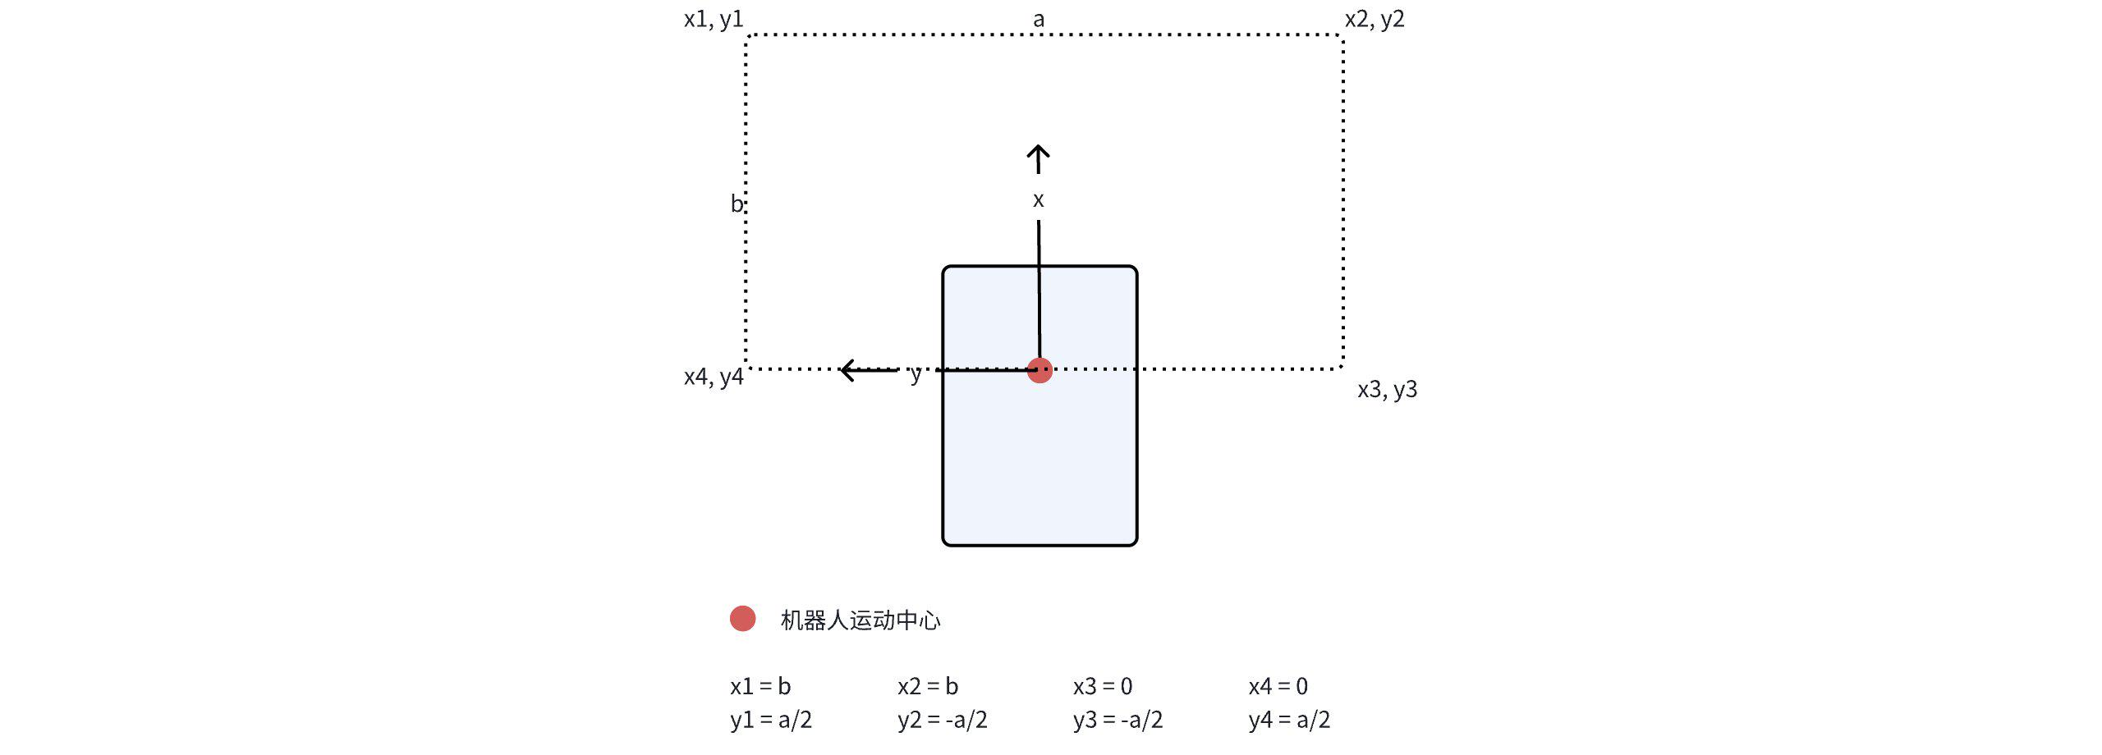

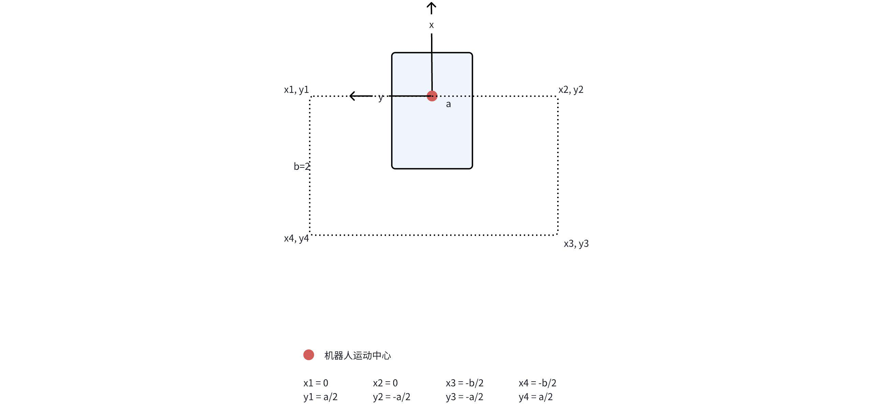

1.4.2 开关避障区域
- 协议：HTTP
- 地址：GET http://<api base url>:5000/parameter/enableCollisionMonitor/<int:enable>
- 注：enable = 1 打开； enable = 0 关闭； 其他数值视为无效
- 返回
JSON
{
"code": <int> #0 成功， 1 失败
"message": <string> # enable data type error 输入错误
}

1.4.3 设置最大速度
- 协议：HTTP
- 地址：POST http://<api base url>:5000/parameter/setControllerMaxSpeed/
- 请求
JSON
{
"max_speed": <double>, #最大前进线速度
"max_reverse_speed": <double>, #最大倒退线速度
}

1.5 ROS通信

1.5.1 客户端安装

1.5.2 客户端启动

1.5.3 通信图
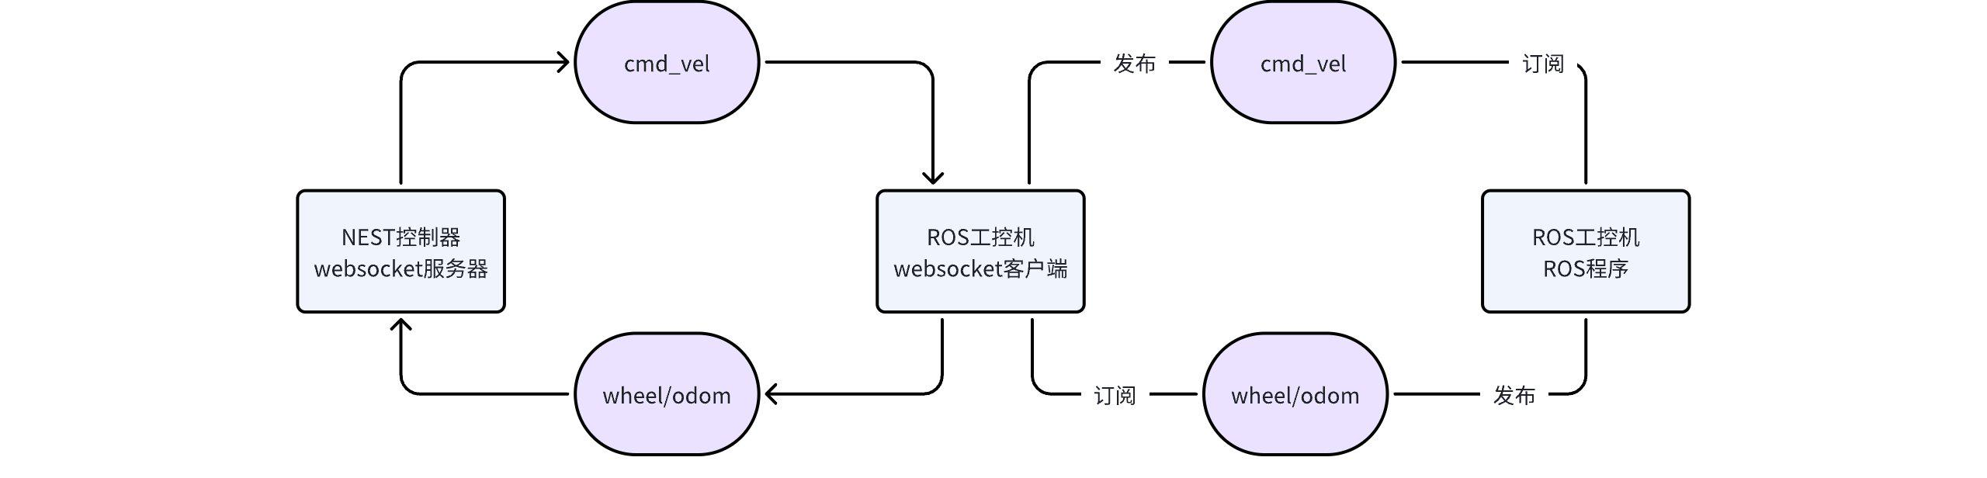

1.6 语音
- Base URL: http://<ip>:5000/sound/
- Header: x-api-key:1234567890

1.6.1 获取声音文件列表
- 接口描述：返回上传文件夹中所有声音文件的列表。
- 请求 URL：files
- 请求方法：GET
- 响应参数：
- 参数名：无
- 参数类型：无
- 描述：成功时返回包含所有符合条件的声音文件名的列表；失败时返回包含错误信息的 JSON 对象，如{"error": "Sound directory not found"}
- 响应状态码：
- 状态码：200
- 描述：请求成功，返回声音文件列表
- 状态码：404
- 描述：声音目录未找到

1.6.2 上传
- 接口描述：将声音文件上传到服务器。
- 请求 URL：/upload
- 请求方法：POST
- 请求参数：
- 参数名：file
- 参数类型：文件
- 是否必选：是
- 描述：要上传的声音文件，需使用multipart/form-data格式进行传输
- 响应参数：
- 参数名：message
- 参数类型：字符串
- 描述：上传结果的描述信息，可能的值有File uploaded successfully（文件上传成功）、No file part in the request（请求中没有文件部分）、No file selected for uploading（没有选择要上传的文件）、Invalid file type. Only.wav files are allowed.（无效的文件类型，仅允许.wav文件）
- 参数名：filename
- 参数类型：字符串
- 描述：上传成功时，返回上传文件的文件名；上传失败时，该参数可能不存在或无实际意义
- 响应状态码：
- 状态码：201
- 描述：文件上传成功
- 状态码：400
- 描述：请求错误，可能是没有文件部分、没有选择文件或文件类型不允许

1.6.3 删除
- 接口描述：删除指定的声音文件。
- 请求 URL：/delete/<filename>
- 请求方法：DELETE
- 请求参数：
- 参数名：filename
- 参数类型：字符串
- 是否必选：是
- 描述：要删除的声音文件的文件名
- 响应参数：
- 参数名：message
- 参数类型：字符串
- 描述：删除结果的描述信息，可能的值有{filename} deleted successfully（文件删除成功）、File not found（文件未找到）、Failed to delete {filename}: {str(e)}（删除文件失败，具体错误信息）
- 响应状态码：
- 状态码：200
- 描述：文件删除成功
- 状态码：404
- 描述：文件不存在
- 状态码：500
- 描述：删除文件时发生错误

1.6.4 播放
- 接口描述：通过服务器的扬声器在本地播放指定的声音文件，并确保同一时间没有其他文件正在播放。
- 请求 URL：/play_local/<filename>
- 请求方法：GET
- 请求参数：
- 参数名：filename
- 参数类型：字符串
- 是否必选：是
- 描述：要播放的声音文件的文件名
- 响应参数：
- 参数名：message
- 参数类型：字符串
- 描述：播放结果的描述信息，可能的值有Playing {filename} locally...（正在本地播放文件）、File not found（文件未找到）、Invalid file type. Only.wav files can be played.（无效的文件类型，仅允许.wav文件播放）、Another file is currently playing（另一个文件正在播放）、aplay not found. Please ensure it is installed.（aplay未找到，请确保已安装）、An error occurred while playing the file: {str(e)}（播放文件时发生错误）
- 响应状态码：
- 状态码：200
- 描述：文件开始播放
- 状态码：400
- 描述：文件类型错误或有其他文件正在播放
- 状态码：404
- 描述：文件未找到
- 状态码：500
- 描述：播放文件时发生错误，如aplay未安装等

1.6.5 停止播放
- 接口描述：通过服务器的扬声器在本地播放指定的声音文件，并确保同一时间没有其他文件正在播放2。
- 请求 URL：/stop_playback
- 请求方法：GET
- 响应参数：
- 参数名：message
- 参数类型：字符串
- 响应状态码：
- 状态码：200
- 描述：Playback stopped successfully
- 状态码：400
- 描述：No active playback to stop
- 状态码：404
- 描述：No active playback to stop
- 状态码：500
- 描述：Failed to stop playback: exeception

1.7 系统

1.7.1 获取当前IP地址
- 协议：HTTP
- 地址：GET http://<api base url>:5000/system/getNetworkIPs
- 返回
JSON
{
"code": <int> #0 成功， 1 失败
"data": [(<网口名称:string>, <ip:string>)]
}
- 例：
JSON
{
"code":0,
"data":[["Wired connection 2","192.168.8.120"],["baoshiap","192.168.2.143"]]
}

1.7.2 扫描并获取周围WiFi
- 协议：HTTP
- 地址：GET http://<api base url>:5000/system/scanWifi
- 响应
JSON
{
"code": 0,
"data": [
{
"security": "WPA1 WPA2",
"signal": "100",
"ssid": "zhencang"
},
{
"security": "WPA1 WPA2",
"signal": "75",
"ssid": "ChinaNet-gM73"
}
],
"message": "WiFi扫描成功"
}

1.7.3 获取历史连接WiFi
- 协议：HTTP
- 地址：GET http://<api base url>:5000/system/listHistoryWifi
- 响应
JSON
{
"code": 0 成功 1 失败
"data": [
{
"name": <string>
"type": <string>
"uuid": <string>
}
]
}

1.7.4 删除历史连接WiFi
- 协议：HTTP
- 地址：POST http://<api base url>:5000/system/deleteHistoryWifi
- 请求
JSON
{
"ssid": <string>, #WiFi名
}
- 响应
Python
{
"code": 0 成功 1 失败
"message": <string>
}

1.7.5 连接WiFi
- 协议：HTTP
- 地址：POST http://<api base url>:5000/system/connectWifiJson
- 请求
JSON
{
"ssid": <string>, #WiFi名
"password": <string>, #WiFi密码
}
- 响应
Python
{
"code": 0 成功 1 失败
"message": <string>
}

1.7.6 获取当前已连接WiFi
- 协议：HTTP
- 地址：GET http://<api base url>:5000/system/getConnectedWifi
- 响应
JSON
"string"

1.7.7 设置热点
- 协议：HTTP
- 地址：POST http://<api base url>:5000/system/setAPJson
- 请求
JSON
{
"name": <string>, #热点名称
"password_ap": <string>, #热点密码
}
- 响应
Python
{
"code": 0 成功 1 失败
"message": <string>
}

1.7.8 获取网络接口列表
- 协议：HTTP
- 地址：GET http://<api base url>:5000/system/listNetworkInterfaces
- 响应
JSON
{
"code": 0,
"data": [
{"CONNECTION": "Wired connection 2","DEVICE": "enP4p65s0","STATE": "connected","TYPE": "ethernet"},
{"CONNECTION": "Wired connection 1","DEVICE": "enP3p49s0","STATE": "connected","TYPE": "ethernet"},
{"CONNECTION": "lab0_5G","DEVICE": "wlP2p33s0","STATE": "connected","TYPE": "wifi"},
{"CONNECTION": "","DEVICE": "wlan1","STATE": "unmanaged","TYPE": "wifi"}],
"message": ""
}

1.7.9 修改网络配置
- 协议：HTTP
- 地址：POST http://<api base url>:5000/system/configureNetworkInterface
- 请求
JSON
{
"interface": <string>, #例 "Wired connection 1"
"ip_address": <string>, #例 "192.168.0.110"
"gateway": <string>, #例 "192.168.0.1"
"dns": <string>, #例 "8.8.8.8"
"subnet_mask": <int> #例 24
}
- 响应
Python
{
"code": 0 成功 1 失败
"message": <string>
}

1.7.10 关闭控制盒
- 协议：HTTP
- 地址：GET http://<api base url>:5000/system/poweroff

1.8 全覆盖路径任务

基础 URL
所有 API 请求的基础 URL 为：http://localhost:1235

API 接口
- 启动导航任务
- URL: /navigate_coverage
- 方法: POST
- 功能: 启动一个新的导航任务。
- 请求体:
- field: 导航区域的坐标点列表（必填，至少包含4个坐标点，例如 [[0.0, 0.0], [1.0, 0.0], [1.0, 1.0]，[0.0, 0.0]]）
- swath_angle: 扫描角度（可选，浮点数，默认为 0.0）
- repeat_times: 重复执行任务的次数（可选，正整数，默认为 1）
- 响应体:
- code: 状态码（0 表示成功，1 表示失败）
- status: 操作成功的消息（成功时返回）
- error: 错误消息（失败时返回）
- 示例请求:
JSON
{
"field": [[0.0, 0.0], [1.0, 0.0], [1.0, 1.0], [0.0, 1.0]],
"swath_angle": 45.0,
"repeat_times": 2
}
- 示例响应（成功）:
JSON
{
"code": 0,
"status": "导航任务已启动"
}
- 示例响应（失败）:
JSON
{
"code": 1,
"error": "请求必须是JSON格式"
}
- HTTP 状态码:
- 202: 任务成功启动
- 400: 请求格式错误或参数缺失
- 409: 已有导航任务正在运行
- 500: 服务器内部错误

- 获取任务状态
- URL: /status
- 方法: GET
- 功能: 获取当前导航任务的状态。
- 请求体: 无
- 响应体:
- status: 任务状态（例如 "运行中, 重复次数: 1/2" 或最终结果如 "成功"）
- estimated_time_remaining: 预计剩余时间（仅在任务运行中返回，格式为 "X.X 秒"）
- task_complete: 任务是否完成（布尔值，仅在任务结束时返回）
- 示例响应（任务运行中）:
JSON
{
"status": "运行中, 重复次数: 1/2",
"estimated_time_remaining": "10.0 秒"
}
- 示例响应（任务已完成）:
JSON
{
"status": "成功",
"task_complete": true
}
- HTTP 状态码:
- 200: 请求成功

- 取消导航任务
- URL: /cancel
- 方法: GET
- 功能: 取消当前正在执行的导航任务。
- 请求体: 无
- 响应体:
- code: 状态码（0 表示成功，1 表示失败）
- status: 操作成功的消息（成功时返回）
- error: 错误消息（失败时返回）
- 示例响应（成功）:
JSON
{
"code": 0,
"status": "导航任务已取消"
}
- 示例响应（失败）:
JSON
{
"code": 1,
"error": "当前没有正在运行的导航任务"
}
- HTTP 状态码:
- 200: 任务成功取消
- 404: 当前没有正在运行的任务
- 500: 无法取消任务或服务器内部错误

错误处理
- 所有接口在失败时会返回相应的状态码和错误消息。
- 常见的错误码包括：
- 0: 操作成功
- 1: 操作失败（具体错误信息在 error 字段中）
- 400: 请求格式错误或参数缺失
- 409: 已有导航任务正在运行
- 404: 当前没有正在运行的导航任务
- 500: 服务器内部错误

注意事项
- 请求格式:
- 启动导航任务时，请求体必须是 JSON 格式。
- 字段要求:
- field 必须是至少包含3个坐标点的列表。
- swath_angle 必须是数字（整数或浮点数）。
- repeat_times 必须是正整数。
- 任务管理:
- 同一时间只能有一个导航任务运行。
- 取消任务后，任务可能需要短暂时间完全停止。
- 状态检查:
- 任务状态可能需要一定时间更新，建议定期轮询 /status 接口获取最新状态。

这份文档完整描述了导航任务管理 API 的功能和使用方法，适用于开发者和使用者参考。

1.9 定时任务

概述
该 API 提供了一系列接口，用于管理定时任务，包括创建、获取、更新和删除定时任务。定时任务支持三种类型：单次（once）、每天（daily）和每周（weekly）。API 使用 Flask 框架实现，并通过 APScheduler 调度任务。

基础 URL
所有 API 请求的基础 URL 为：http://<ip>:5000/schedule/

API 接口
- 获取所有定时任务
- URL: /schedules
- 方法: GET
- 请求体: 无
- 响应体:
- code: 状态码（0 表示成功）
- data: 定时任务列表，每个任务包含以下字段：
- id: 定时任务 ID（整数）
- type: 定时任务类型（"once", "daily", "weekly"）
- start_datetime: 单次任务的开始日期和时间（ISO 格式，例如 "2025-05-26T10:00:00"），其他类型为 null
- start_time: 每天或每周任务的开始时间（HH:MM:SS 格式，例如 "10:00:00"），单次任务为 null
- days: 每周任务的执行日（逗号分隔的字符串，例如 "0,2,4"，0 表示周一，6 表示周日），其他类型为 null
- 示例响应:
JSON
{
"code": 0,
"data": [
{
"id": 1,
"type": "once",
"start_datetime": "2025-05-26T10:00:00",
"start_time": null,
"days": null
},
{
"id": 2,
"type": "daily",
"start_datetime": null,
"start_time": "10:00:00",
"days": null
},
{
"id": 3,
"type": "weekly",
"start_datetime": null,
"start_time": "10:00:00",
"days": "0,2,4"
}
]
}
- 创建定时任务
- URL: /schedules
- 方法: POST
- 请求体:
- type: 定时任务类型（必填，值为 "once", "daily", "weekly"）
- 对于 "once" 类型：
- start_datetime: 开始日期和时间（必填，ISO 格式，例如 "2025-05-26T10:00:00"）
- 对于 "daily" 类型：
- start_time: 每天的开始时间（必填，HH:MM:SS 格式，例如 "10:00:00"）
- 对于 "weekly" 类型：
- start_time: 每周的开始时间（必填，HH:MM:SS 格式，例如 "10:00:00"）
- days: 执行日列表（必填，数组形式，例如 [0, 2, 4]，0 表示周一，6 表示周日）
- task_name：任务名称（必填，如"full_coverage")
- task_description：任务描述
- 响应体:
- code: 状态码（0 表示成功）
- data: 创建的定时任务 ID（整数）
- 示例请求:
JSON
{
"type": "weekly",
"start_time": "10:00:00",
"days": [0, 2, 4],
"task_name": "full_coverage"
"task_description": {
"field": [],
"mode": "SET_ANGLE", #SET_ANGLE, BRUTE_FORCE
"best_angle": 20.0, #单位degree，SET_ANGLE时使用
"step_angle": 2.0， #单位degree，BRUTE_FORCE时使用
"objective": "LENGTH" #LENGTH, NUMBER, COVERAGE，BRUTE_FORCE时使用
}
}
- 示例响应:
JSON
{
"code": 0,
"data": 4
}
- 获取指定定时任务
- URL: /schedules/<schedule_id>
- 方法: GET
- 路径参数:
- schedule_id: 定时任务 ID（整数）
- 请求体: 无
- 响应体:
- code: 状态码（0 表示成功，404 表示未找到）
- data: 定时任务详情（字段同获取所有定时任务中的单个任务）
- message: 错误消息（仅在失败时返回）
- 示例响应（成功）:
JSON
{
"code": 0,
"data": {
"id": 1,
"type": "once",
"start_datetime": "2025-05-26T10:00:00",
"start_time": null,
"days": null
}
}
- 示例响应（失败）:
JSON
{
"code": 404,
"message": "Schedule not found"
}
- 删除指定定时任务
- URL: /schedules/<schedule_id>
- 方法: DELETE
- 路径参数:
- schedule_id: 定时任务 ID（整数）
- 请求体: 无
- 响应体:
- code: 状态码（0 表示成功，404 表示未找到）
- message: 操作结果消息
- 示例响应（成功）:
JSON
{
"code": 0,
"message": "Schedule deleted successfully"
}
- 示例响应（失败）:
JSON
{
"code": 404,
"message": "Schedule not found"
}
- 更新指定定时任务
- URL: /schedules/<schedule_id>
- 方法: PUT
- 路径参数:
- schedule_id: 定时任务 ID（整数）
- 请求体:
- type: 定时任务类型（可选，值为 "once", "daily", "weekly"）
- start_datetime: 开始日期和时间（可选，ISO 格式，例如 "2025-05-26T10:00:00"）
- start_time: 开始时间（可选，HH:MM:SS 格式，例如 "14:00:00"）
- days: 执行日列表（可选，数组形式，例如 [1, 3, 5]）
- 响应体:
- code: 状态码（0 表示成功，404 表示未找到，1 表示调度器错误）
- data: 更新后的定时任务详情（成功时返回）
- message: 错误消息（失败时返回）
- 示例请求:
JSON
{
"type": "daily",
"start_time": "14:00:00"
}
- 示例响应（成功）:
JSON
{
"code": 0,
"data": {
"id": 1,
"type": "daily",
"start_datetime": null,
"start_time": "14:00:00",
"days": null
}
}
- 示例响应（失败）:
JSON
{
"code": 404,
"message": "Schedule not found"
}

错误处理
- 所有 API 在失败时会返回相应的状态码和错误消息。
- 常见的错误码包括：
- 0: 成功
- 404: 资源未找到（例如指定的定时任务 ID 不存在）
- 1: 调度器错误（例如移除任务时发生异常）

注意事项
- 时间格式:
- start_datetime 使用 ISO 8601 格式（例如 "2025-05-26T10:00:00"）。
- start_time 使用 HH:MM:SS 格式（例如 "10:00:00"）。
- 字段匹配:
- 创建或更新定时任务时，确保提供的字段与任务类型匹配。例如，"once" 类型需要 start_datetime，而 "weekly" 类型需要 start_time 和 days。
- 调度器集成:
- 创建或更新任务时，会自动将其添加到 APScheduler 调度器中。
- 删除任务时，会同时从调度器中移除。
- ID 唯一性:
- 定时任务 ID 是唯一的整数，由系统自动生成。

2. MQTT

2.1 连接 MQTT Broker

2.1.1 连接请求
客户端需要建立与 MQTT Broker 的连接，连接参数如下：
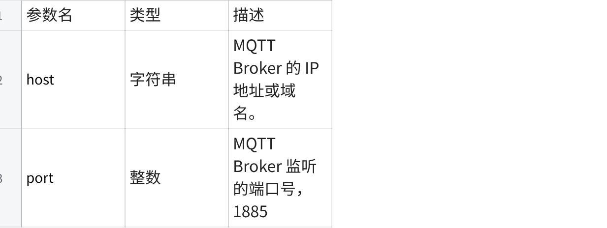
点击图片可查看完整电子表格

2.1.2 示例代码（Python）
Python
import paho.mqtt.client as mqtt
# 连接成功回调函数
def on_connect(client, userdata, flags, rc):
if rc == 0:
print("Connected to MQTT Broker!")
else:
print(f"Failed to connect, return code {rc}")
client = mqtt.Client()
client.on_connect = on_connect
host = "mqtt.example.com"
port = 1885
client.connect(host, port)
client.loop_start()

2.2 设备数据订阅流程

2.2.1 电池数据订阅
激活电池节点
向 battery/sub 主题发送任意数据以激活电池节点，使其开始发布数据。
示例代码（Python）
Python
topic = "battery/sub"
payload = "0"
qos = 1
retain = False
result = client.publish(topic, payload, qos, retain)
if result.rc == mqtt.MQTT_ERR_SUCCESS:
print("Battery activation message sent successfully.")
else:
print(f"Failed to send battery activation message, return code {result.rc}")

订阅电池数据
订阅 battery/data 主题以接收电池数据。
示例代码（Python）
Python
# 消息接收回调函数
def on_message(client, userdata, msg):
print(f"Received battery data: {msg.payload.decode()}")
client.on_message = on_message
topic = "battery/data"
qos = 1
client.subscribe(topic, qos)

数据示例
JSON
{
"voltage": 27.2,
"current": -0.4,
"charge": 26.22,
"capacity": 30.0,
"percentage": 0.87,
"is_charging": 0,
"temperature": 28.71,
"power_supply_status": 3
}
超时机制
电池节点如果超过 5 秒没有收到 battery/sub 主题的数据，则停止发布 battery/data 主题的数据。客户端需要定期向 battery/sub 发送激活消息以保持数据订阅。

2.2.2 电机数据订阅

2.2.3 IO模块数据订阅

2.2.4 UWB数据订阅

3. UI

3.1 部署UI
用户可以通过部署UI完成建图、部署路径点、路径和编辑任务等功能。

3.1.1 连接
第一步
网线一头插入交换机上，另一台头插入笔记本电脑。
第二步
再电脑上打开浏览器，输入192.168.8.110:5000，会出现以下画面


3.1.2 登录
- 首次使用时，系统会先进入用户登录界面
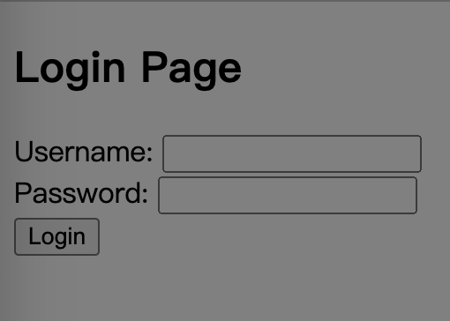

- 首次使用输入系统默认账号密码
- 登录后可以在“用户”下修改账号与密码
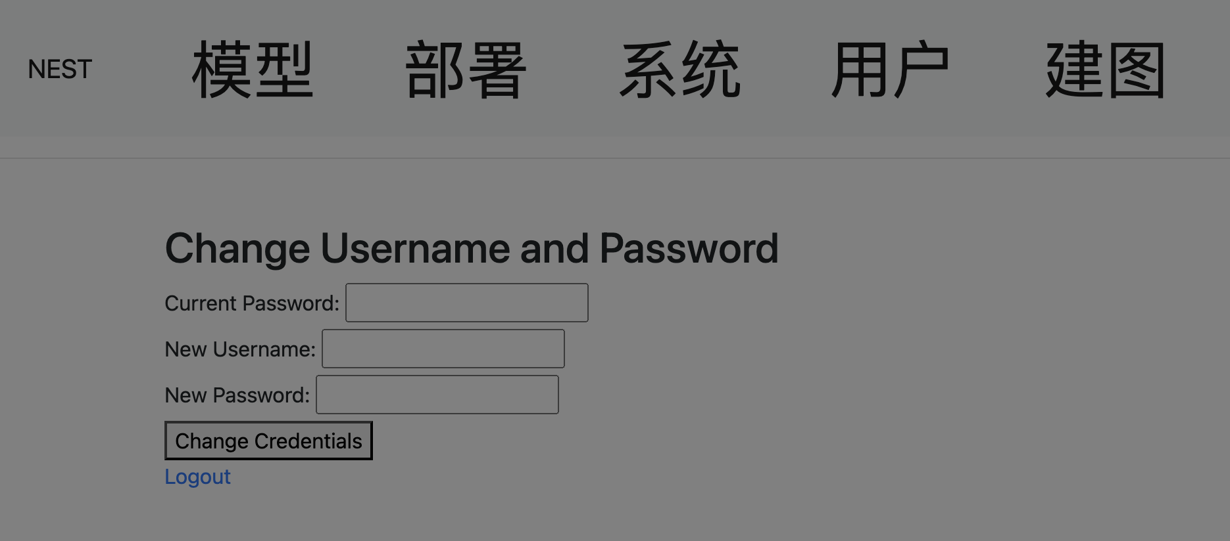
- 也可以在这里登出

3.1.3 建图
点击建图按钮，界面会出现如下控制栏
等待右上角两个红点变绿，界面会显示地图数据
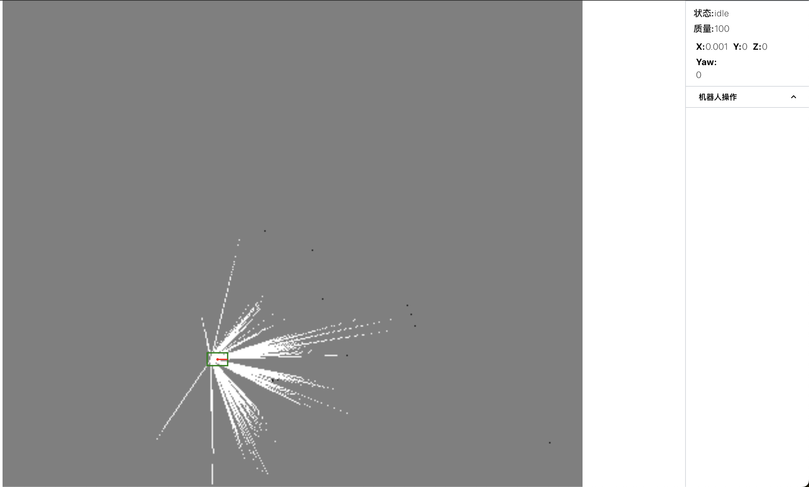
点击右边机器人操作，会出现控制按钮
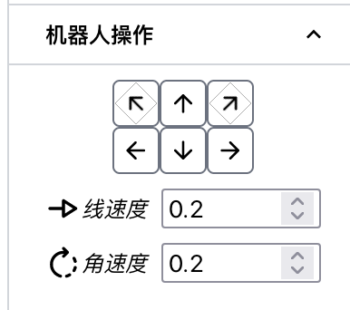

用户既可以通过鼠标点击按钮进行控制机器人，也可通过对应的键盘控制
左上：q
上：w
右上： e
左： a
下： s
右：d

通过控制机器人移动，界面会更新建图数据。完成建图后，通过点击左上角保存按钮保存地图

输入地图名并保存，左边栏出现保存的地图名称，如图，huanqiu2为保存的地图
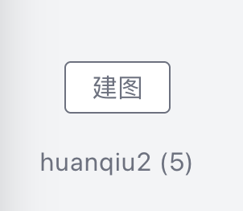

建图环节结束，将机器人推回充电桩以便下一步操作。

3.1.4 路径点
点击左边栏想要编辑的地图名称，界面会变成下面的样子
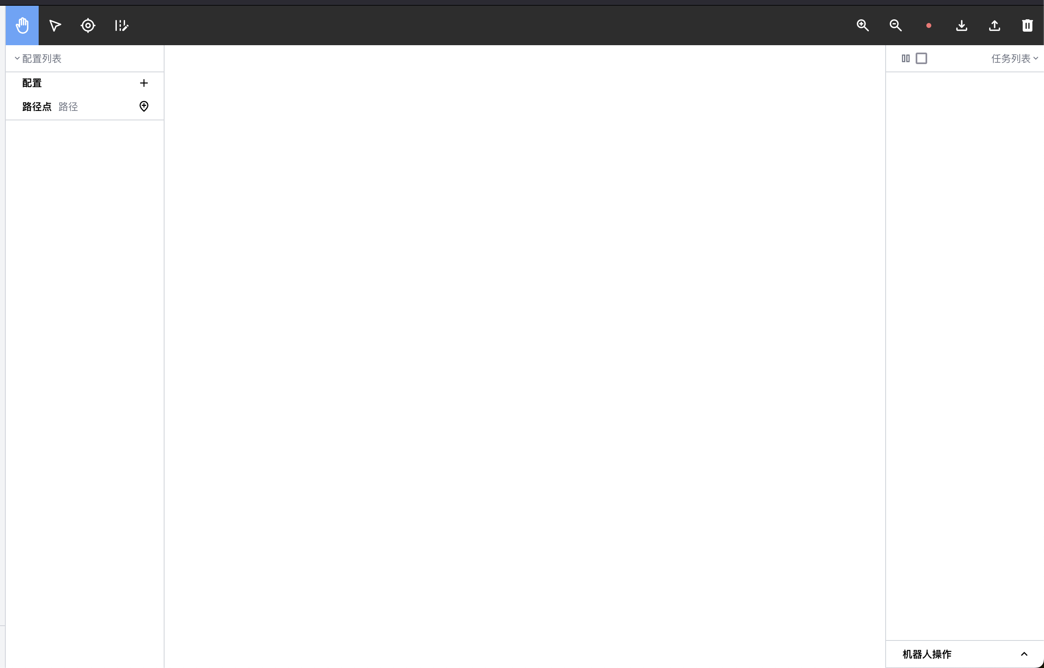
等待红灯变绿，点击获取地图数据按钮


界面会加载地图数据和已经保存好的部署数据。
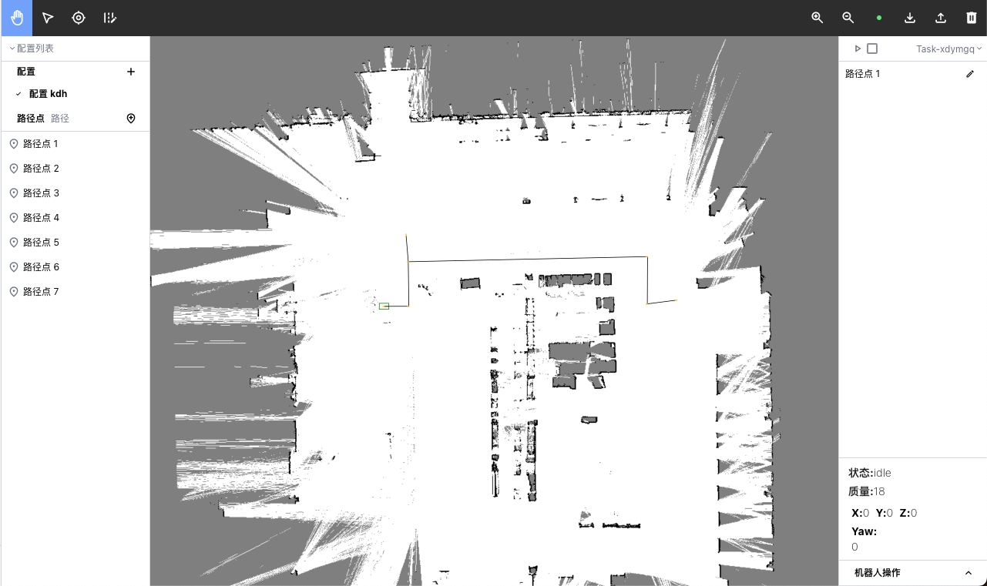

第一步 添加配置
点击配置按钮旁边的加号

第二步 添加路径点
点击添加路径点

添加路径点有两种方式，一是用鼠标在地图上相对应位置上点击，二是把机器人移动到对应位置上，然后点击路径点旁的
此时地图上出现一个如下所示的路径点(选中后是红色，未选中是黄色）

点击保存按钮将数据上传到控制盒


第三步 添加任务
点击右边栏任务旁边的＋号


双击左边已经添加的路径点以添加该路径点到任务中
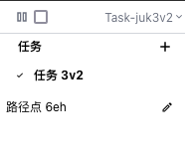
点击任务下路径点的编辑按钮（铅笔样式)，会跳出编辑路径点的窗口
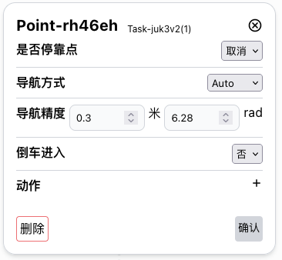

- 是否停靠点：选择确定
- 导航方式：自主导航还是跟随预设路径点导航 选择auto（自主导航）
- 导航精度：左边是坐标点精度，右边是到点朝向精度
- 倒车进入：是否倒着行驶
- 动作：点击＋可以选择预设的行为，如回桩，上货等

点击确定
点击保存按钮

第四步 执行任务
点击右边任务栏上方的启动按钮

左边是启动按钮，右边可以选是否重复执行任务。
点击启动按钮后下方状态会变成moving字样
此时再点击上述播放按钮可以取消任务。
取消后下方状态会变成cancelled字样

此时我们要确认状态才能发布新的任务，在浏览器打开新的页面，输入
http://192.168.8.110:5000/deploy/confirmStatus
回到UI，会发现状态变回idle字样

注：
任务成功，状态会变成succeeded
任务失败，状态会变成failed
此时都需要在新页面输入http://192.168.8.110:5000/deploy/confirmStatus才能发布新的任务。

4. 行为

4.1 io控制
- 文件
[io控制.xml]
- 参数
- task_param：由“输出信号”和“输入信号”两个参数组成。当该行为触发时，控制盒先向io口输出“输出信号”，直到接收到“输入信号”后停止该行为。
- 示例文件中输出信号为1，输入信号为2，用户可以按需求修改。

5. 地图编辑
- 下载地图编辑软件
Windows | [gimp-2.10.38-setup.exe]
- 下载导航地图
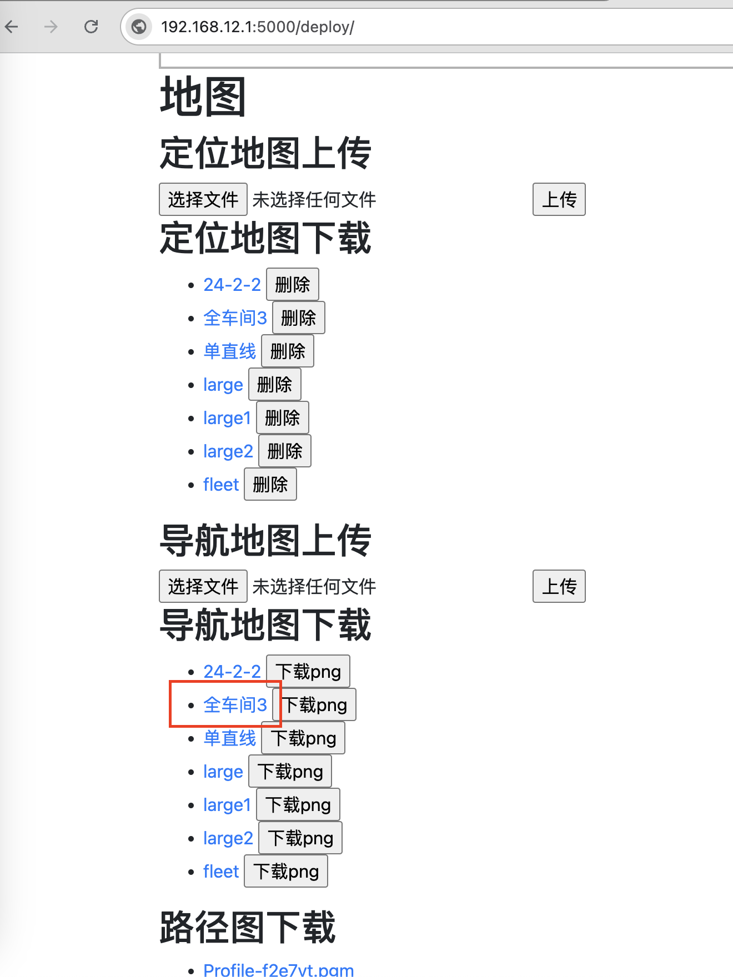

- 使用地图编辑软件打开导航地图

使用左上方工具修改地图图片
- 黑色：禁行
- 白色：可通行

- 保存修改的地图
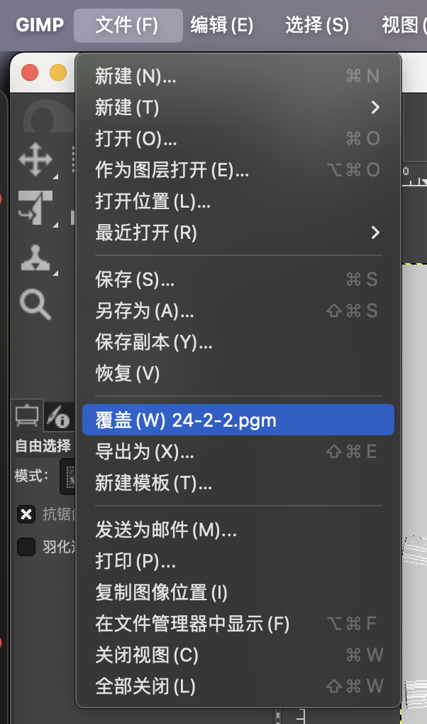
选择覆盖xxx

- 上传回机器人
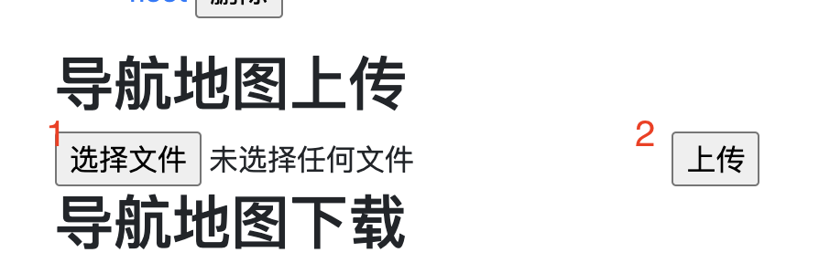

6. 附录
